**ESCUELA POLITÉCNICA NACIONAL**

ESCUELA DE FORMACIÓN DE TECNÓLOGOS

**ALGORITMOS Y ESTRUCTURAS DE DATOS (TSDS)**

|  |  |
| --- | --- |
|  | |
| ASIGNATURA: | ALGORITMOS Y ESTRUCTURAS DE DATOS |
| PROFESOR:  FECHA: | Ing. Lorena Chulde  25 – 10 - 2024 |
| PERÍODO ACADÉMICO: | 2024-B |
|  | |

**TAREA 4**

(Tarea individual)

|  |
| --- |
|  |
| **TÍTULO:**  **DISEÑO DE ALGORITMOS**  **ESTRUCTURAS DE DECISIÓN IF, IF-ELSE, IF anidado, MATCH** |
|  |
|  |
|  |
| **Nombre de los estudiantes:**  Felipe Javier Zapata González |
|  |

**PROPÓSITO**

Aplicar sentencias de algoritmos mediante las estructuras de cíclicas WHILE, FOR para la resolución de ejercicios sencillos.

Reforzar el conocimiento de estructuras de decisión IF-ELSE, IF … ELIF… ELSE, MATCH mediante la corrección de la prueba.

**INSTRUCCIONES**

Revisa el material facilitado en la clase

Resuelve los siguientes programas usando el lenguaje de programación Python.

**Parte1: Taller**

**Estructuras cíclicas o iterativas**

Replicar los ejercicios de la presentación “S4-WHILE-FOR-Python”

1. Crear un programa que calcule la tabla de multiplicación del 5, desde el 1 hasta el 12.

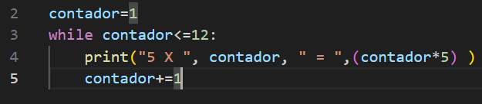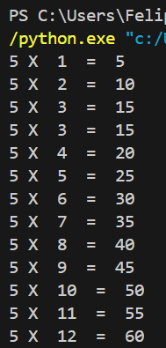

* Crear un programa que calcule la tabla de multiplicación de un número ingresado por el usuario por teclado, desde el 1 hasta el 12

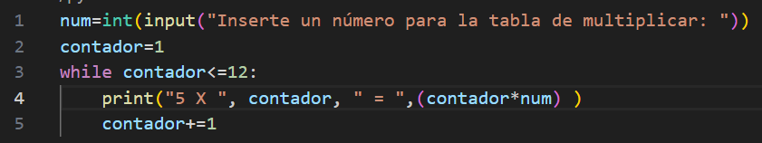

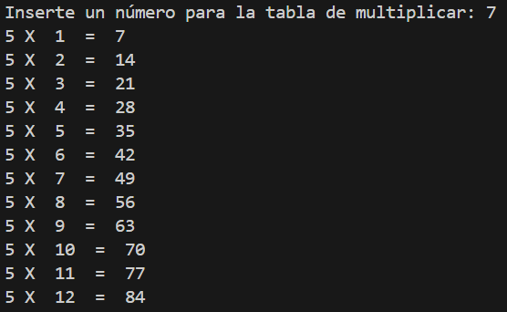

**Parte 2: Tarea**

**Estructura de selección IF, IF-ELSE, IF.. ELIF.., MATCH**

1. Realizar la corrección de la prueba usando if-else, if anidado, match.

<https://github.com/FelipeZapata137/Algoritmos-y-Estructura-de-Datos/blob/main/ZapataFelipe.py>

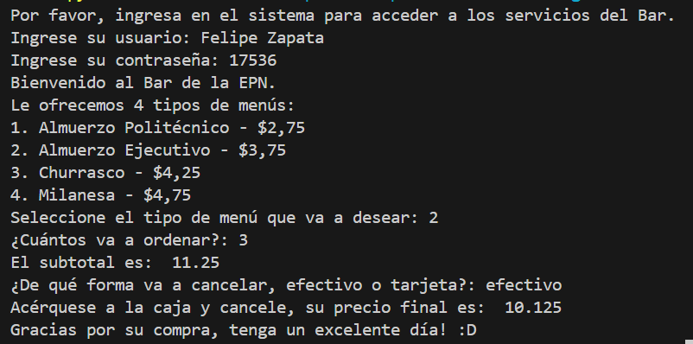

**Estructura de repetición While y For**

1. Realizar la corrección de la prueba usando if-else, if anidado, match, while para el login.

<https://github.com/FelipeZapata137/Algoritmos-y-Estructura-de-Datos/blob/main/ZapataFelipe_2.py>

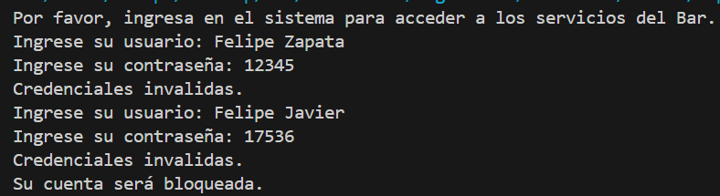

**Parte 3: Consulta**

**Consultar sobre las estructuras cíclicas for. Realizar 5 ejercicios.**

Ejercicio 1

<https://github.com/FelipeZapata137/Algoritmos-y-Estructura-de-Datos/blob/main/For1.py>

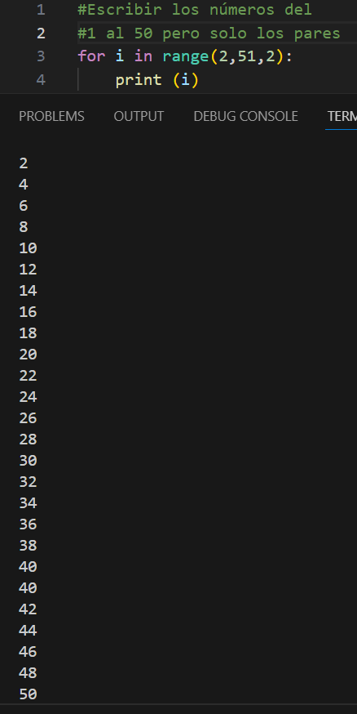

Ejercicio 2

<https://github.com/FelipeZapata137/Algoritmos-y-Estructura-de-Datos/blob/main/For2.py>

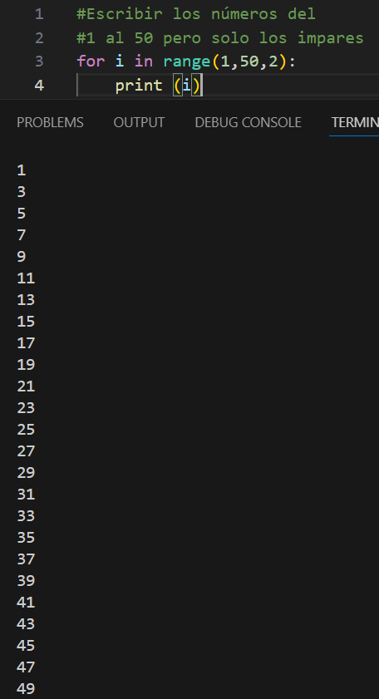

Ejercicio 3

<https://github.com/FelipeZapata137/Algoritmos-y-Estructura-de-Datos/blob/main/For3.py>

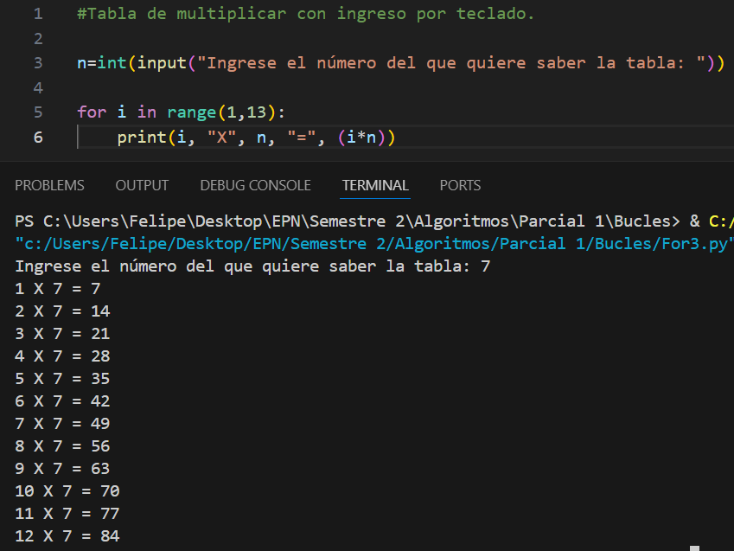

Ejercicio 4

<https://github.com/FelipeZapata137/Algoritmos-y-Estructura-de-Datos/blob/main/For4.py>

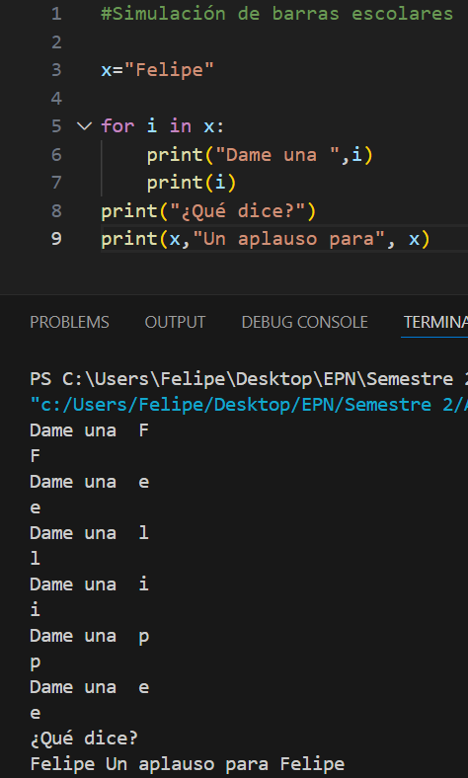

Ejercicio 5

<https://github.com/FelipeZapata137/Algoritmos-y-Estructura-de-Datos/blob/main/For5.py>

